Communicator

Aplicación de mensajería realizada en el lenguaje de programación C

Tarea Programada I

Realizada por:

Fabían Fernández

Sussana Ramírez

Yulay Segura

Table of Contents

Descripción del Problema. 2

Librerías usadas. 2

Decisiones del programa. 3

Algoritmos Implementados. 3

Análisis de resultados. 6

Conclusión. 6

Documentación Communicator

# Descripción del Problema.

Se nos pidió crear un programa de mensajería que creara una conexión entre 2 computadoras por medio de sockets siguiendo el modelo TCP/IP.

Era necesario que un solo programa funcionara tanto como cliente como servidor, esto para poder enviar mensajes entre 2 computadoras sin la necesidad de crear más de una aplicación.

Además de esto, debía poder almacenar y consultar contactos de una manera persistente en un archivo de texto, encriptar los mensajes enviados y al mismo tiempo recibirlos desencriptados, el envío de archivos de cualquier tipo y su encriptación.

# Librerías usadas.

Para la realización de nuestro programa, utilizamos las siguientes librerías:

* **<stdio.h>**

Librería que incluye la declaración de las funciones más populares del lenguaje, además de eso, es la que permite la lectura y escritura en los estándar streams.

* **<sys/types.h>**

Una librería que permite el uso de distintos tipos dentro del lenguaje de programación.

* **<sys/socket.h>**

Es la librería que define la estructura socketaddr, y permite usar funciones como socklen_t otras similares para el uso de sockets.

* **<netinet/in.h>**

Es la librería que define la estructura sockaddr_in, en la cual se almacenan las dirección de internet utilizadas en la tarea programada.

* **<netdb.h>**

Librería que se utiliza a la hora de realizar operaciones en la red.

* **<stdlib.h>**

Librería que se puede utilizar para la conversión de tipos, asignación de memoria, control de procesos y operaciones matemáticas.

* **<String.h>**

Librería que incluye las funciones utilizadas para manejo de Strings y arreglos de caracteres en C.

* **<ctype.h>**

Librería usada para las operaciones con caracteres. Contiene los prototipos de las funciones y macros para clasificar caracteres.

# Decisiones del programa.

Para la realización de la tarea programada, tomamos distintas decisiones de diseño las cuales afectaron las formas en las que se comporta el programa, entre ellas están:

* Cargar los contactos a memoria desde que inicia el programa y no hacer la búsqueda dentro del TXT, para aumentar el desempeño del programa ya que se evita la apertura del mismo archivo varias veces.
* Separar el programa en distintos módulos, como cliente y servidor separados, para así aumentar la portabilidad del código escrito.
* Crear un programa estilo menú que lo que hace es cargar el código escrito en diferentes módulos
* Uso de colores para mensajes de estado del programa como advertencia, error e información.
* Cargar la IP del usuario y el puerto a usar desde un archivo conf.txt
* Manejar el encriptado de mensajes y de archivos por separado, para evitar problemas si alguna encriptación falla.

# Algoritmos Implementados.

Para la implementación del programa no creamos tantos algoritmos específicos, ya que usamos funciones de librerías del sistema que realizaban el trabajo, los algoritmos creados se detallan a continuación:

* A la hora de guardar/cargar/consultar contactos, se utiliza un arreglo de struct contacto, en el cual se guarda el nombre, dirección IP y puerto por medio del cual se realiza la comunicación. Este struct se llena una vez que inicia el programa y carga los datos desde el archivo contactos.txt, en el cual se almacenan los datos de todos los contactos y se utiliza como una “base de datos” de clientes.
* Al enviar mensajes se permite el uso del encriptamiento, de manera que el usuario pueda enviar sus mensajes encriptados para proteger sus datos; esta implementación fue realizada utilizando el cifrado de César.

Diagrama UML de la función utilizada para cargar los contactos a un arreglo.

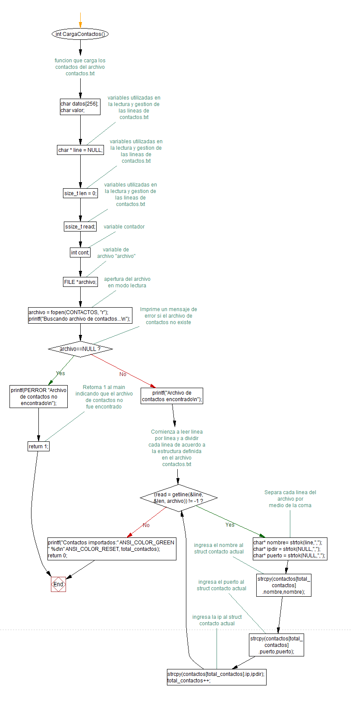

Diagrama UML de la función que agrega un nuevo contacto al arreglo y al archivo de texto.

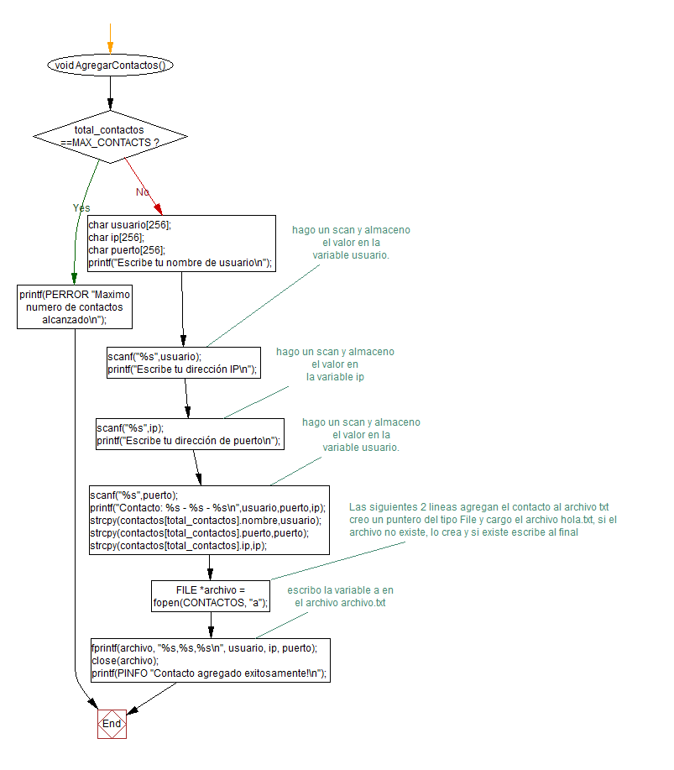

Y un diagrama (no representativo de nuestro programa) UML de un fork

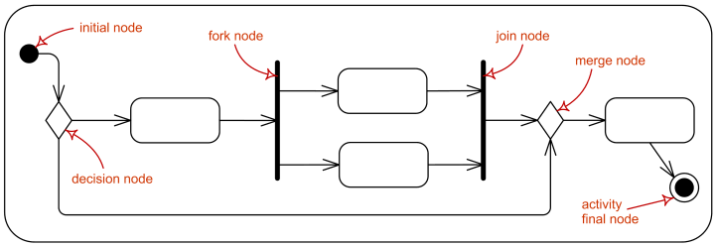

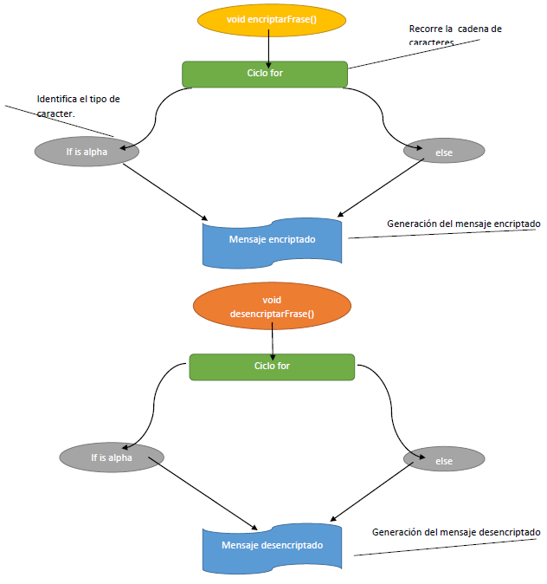

Diagrama de funcionalidades cliente servidor

Servidor

Cliente

CONNECT

Socket

SEND

RECEIVE

CLOSE

Se despierta

RECEIVE

SEND

CLOSE

Queda en espera

ACCEPT

BIND

LISTEN

Socket

# Análisis de resultados.

Para la tarea programada, pudimos realizar todo lo solicitado en la especificación, dentro de los objetivos solicitados que cumplimos se cumplen:

* Comunicación entre equipos
* Cambio de colores en la consola
* Bifurcación del programa por medio de la función fork()
* Envío de mensajes por medio de sockets
* Almacenamiento y consulta de contactos
* Implementación de una archivo de tipo MAKEFILE para la compilación

# Manual de usuario.

1. Necesitan clonar el repositorio de github, para esto utilizan el comando git clone dirección/de/repositorio.
2. Una vez que el repositorio se clono y los archivos se descargaron, se dirigen a la carpeta por medio del comando cd dirección/de/la/carpeta
3. Ahora ingresamos make en la consola, lo que realizará la compilación automática de los archivos
4. Para correrlo, ingresamos ./Communicator.out
5. Ahora, si seleccionamos la opción 1, el programa nos solicitara los datos del contacto que deseen agregar.
6. Si seleccionamos la opción 2, Communicator imprimirá todos los contactos existentes dentro del archivo contactos.txt
7. Si seleccionamos la opción 3, Communicator nos solicitara el nombre del contacto con el cual queremos iniciar un chat, una vez lo ingresamos intentará realizar la conexión y en caso de que sea exitosa, podrán intercambiar mensajes con el contacto
8. Si seleccionan la opción 0 del menú, el programa se cierra automáticamente.

# Conclusión.

Durante la realización de la tarea programada, llegamos a darnos cuenta que el lenguaje de programación C es un lenguaje muy poderoso, que permite la realización de diversos tipos de programas, y que está muy bien documentado en internet y libros debido a los más de 40 años de existencia del mismo.

También concluimos que es un lenguaje mucho más completo que lenguajes de más alto nivel como Python y Ruby, y que realizar tareas simples, a veces se puede tornar complicado si no se tiene conocimiento previo del lenguaje de programación.

Además, durante la realización de la tarea programada, aprendimos conceptos bastante importantes como lo son:

* El modelo TCP/IP
* Modelo OSI
* Comunicación por medio de sockets
* Uso de sistemas operativos alternativos a MS Windows
* Conceptos de UNIX
* Encriptación de mensajes y su importancia

Por lo que consideramos que la tarea programada nos dejó mucho conocimiento técnico que podemos utilizar más adelante en nuestras carreras y en el ámbito profesional.